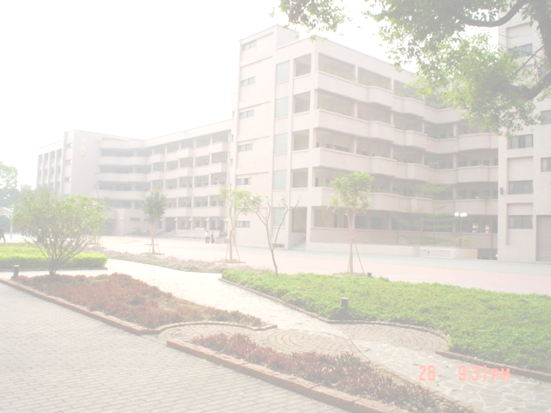


幹 部 證 明
學年度 第 學期

學生姓名：

就讀班級：

本學期擔任：衛生糾察

任職期間克盡職責表現優良

特頒此證明以資勉勵

主辦單位：屏榮高中 學務處

中 華 民 國 年 月 日

